2022年度
开封市结核病防治所决算

二〇二三年九月
目 录
第一部分 开封市结核病防治所概况
- 部门职责
- 机构设置
第二部分 2022年度部门决算表
一、收入支出决算总表
二、收入决算表
三、支出决算表
四、财政拨款收入支出决算总表
五、一般公共预算财政拨款支出决算表
六、一般公共预算财政拨款基本支出决算表
七、政府性基金预算财政拨款收入支出决算表
八、国有资本经营预算财政拨款收入支出决算表
九、一般公共预算财政拨款“三公”经费支出决算表
第三部分 2022年度部门决算情况说明
一、收入支出决算总体情况说明
二、收入决算情况说明
三、支出决算情况说明
四、财政拨款收入支出决算总体情况说明
五、一般公共预算财政拨款支出决算情况说明
六、一般公共预算财政拨款基本支出决算情况说明
七、一般公共预算财政拨款“三公”经费支出决算情况说明
八、预算绩效情况说明
九、政府性基金预算财政拨款支出决算情况说明
十、国有资本经营预算财政拨款支出决算情况说明
十一、机关运行经费支出情况说明
十二、政府采购支出情况说明
十三、国有资产占用情况说明
第四部分 名词解释

第一部分 开封市结核病防治所概况

一、部门职责
根据省级结核病防治规划，结合实际为制定市级和县（区）级结核病防治规划、工作计划、经费预算等提供技术支持，并协助卫生健康行政部门组织实施。
1、负责全市结核病防治规划的培训、技术指导、质量监控、督导及评估工作。
2、负责收集、核对、上报、分析和反馈全市结核病防治信息，整理、汇总、分析信息，进行动态监控。定期完成季度、年度结核病监测信息报告。
3、协助卫生行政部门对辖区医疗机构中结核病防治相关的疫情报告、转诊等工作的技术指导和技术考核，对结核病突发公共卫生事件进行调查与处理。
4、实施和推广国家结核病实验室诊断标准和操作规程，开展分枝杆菌的涂片、培养和药物敏感性试验等实验室工作，组织实施全市结核病实验室质量控制工作，对县（区）级结核病实验室工作和生物安全进行检查和指导。
5、承担全市结核病管理信息系统的维护、更新和管理；负责辖区肺结核疫情的监测、报告和通报。
6、组织开展以3.24世界防治结核病日为主的结核病防治健康教育工作和健康促进活动。
7、对疑似结核患者进行确诊和治疗管理，对结核分枝杆菌潜伏感染者进行预防性治疗，重点开展对疑难、重症及耐药肺结核等患者的诊断、治疗和关怀。
8、完成上级部门交办的其他任务。

二、机构设置
（一）开封市结核病防治所现有13 个内设科室，包括：内一病区、内二病区、门诊部、检验科、影像科、药械科、综合科、医政科、办公室、人事科、财务科、医保科、体检科。
（二）从决算单位构成看，开封市结核病防治所单位决算包括本单位决算。

第二部分 2022年度部门决算表

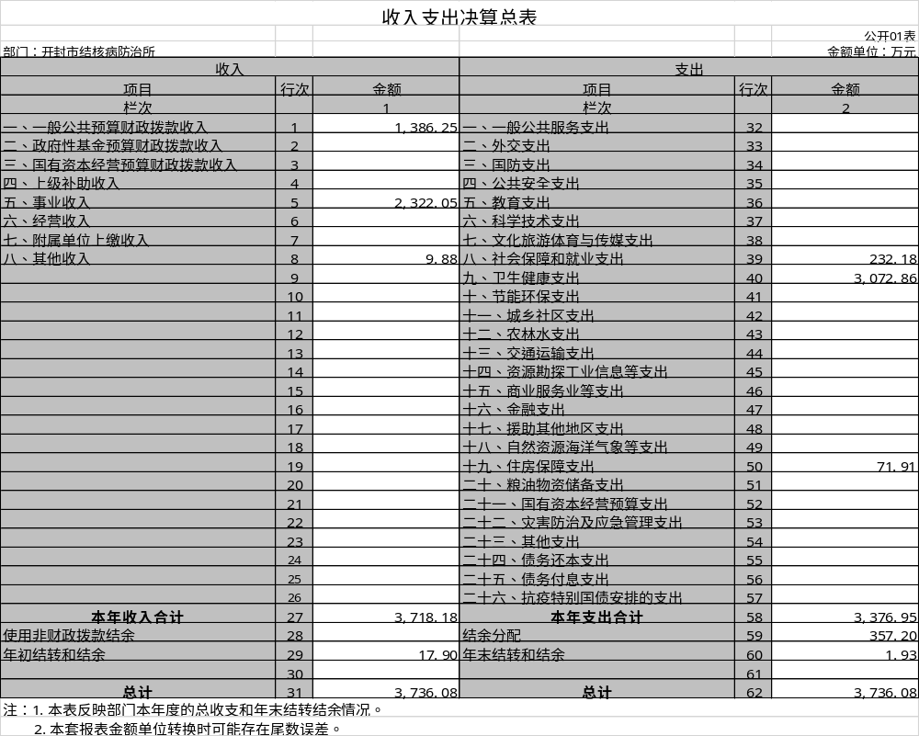
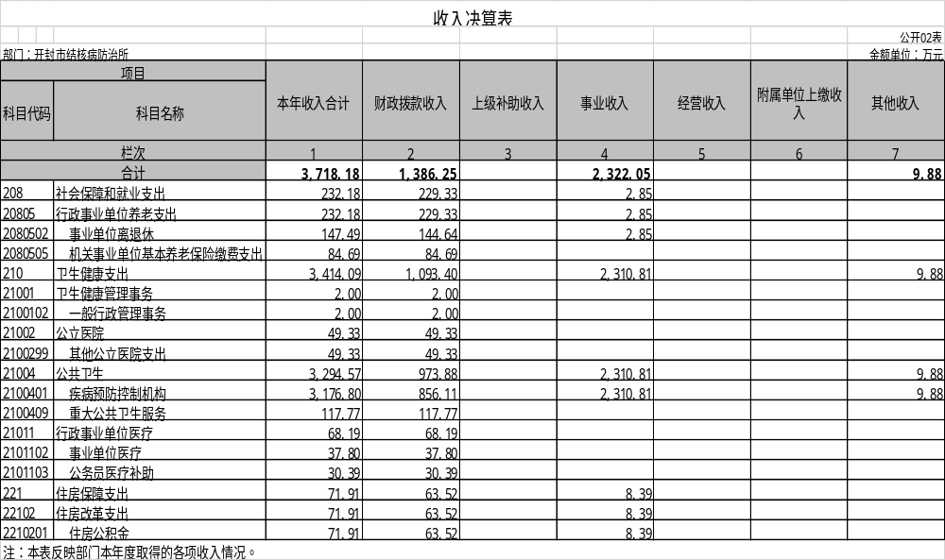
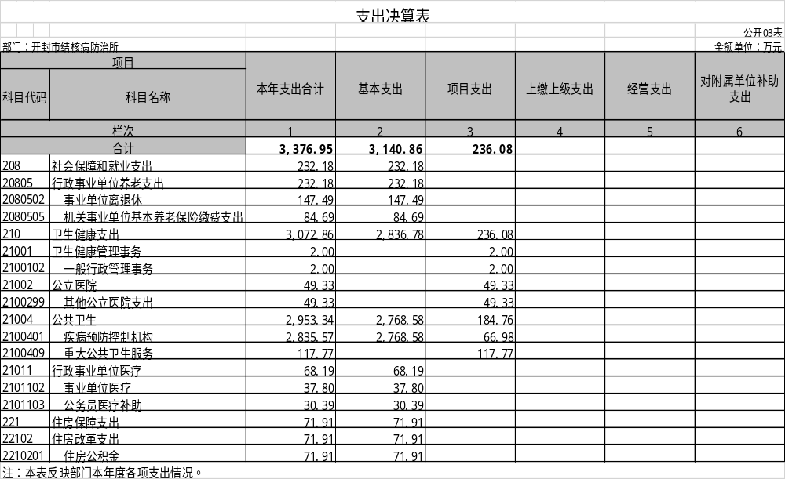
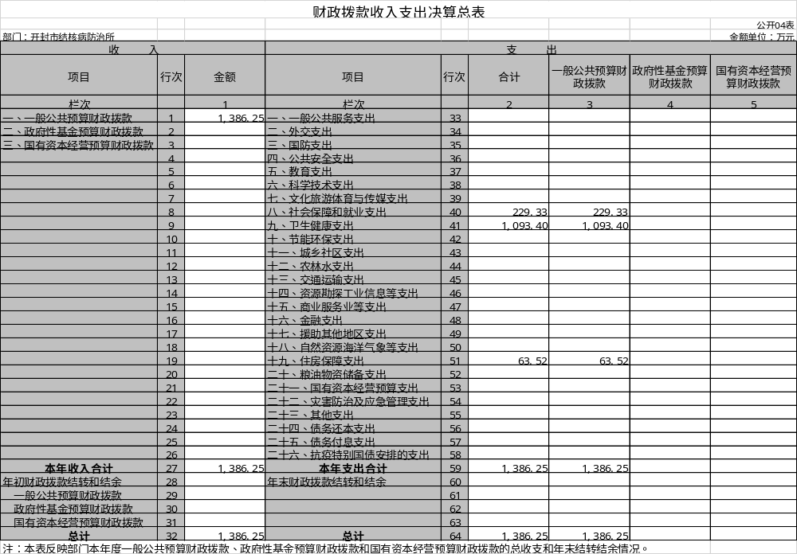

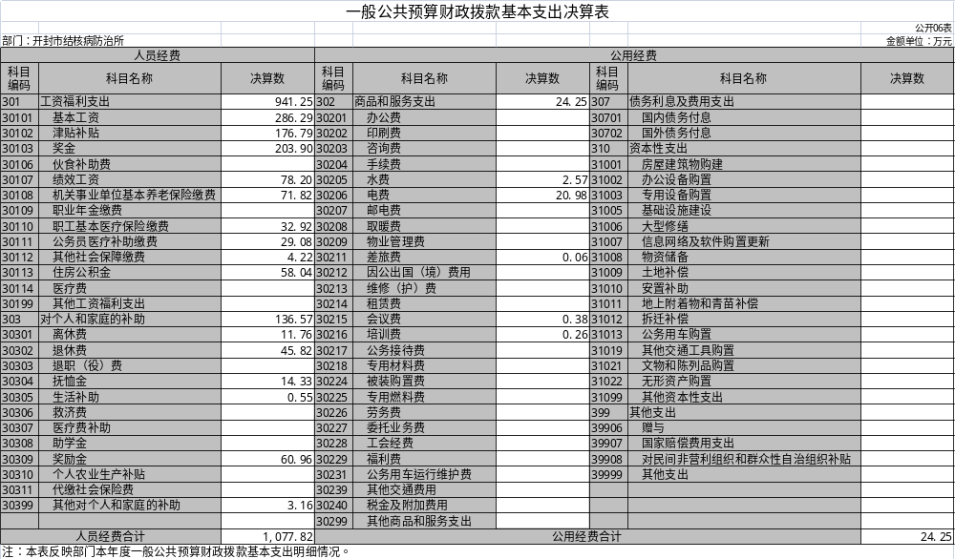

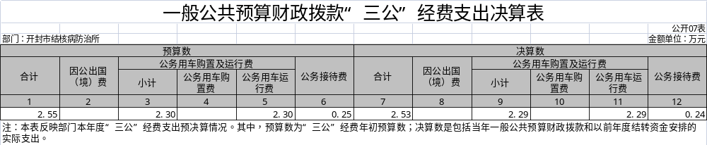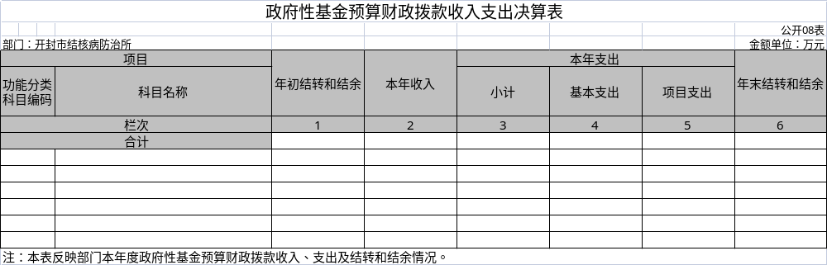
说明：我单位没有政府性基金收入，也没有使用政府性基金安排的支出，故本表无数据。

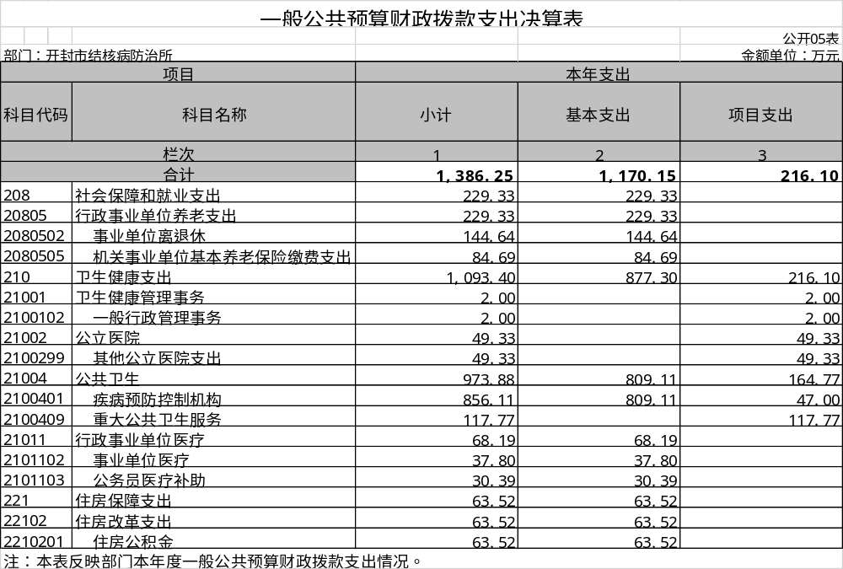

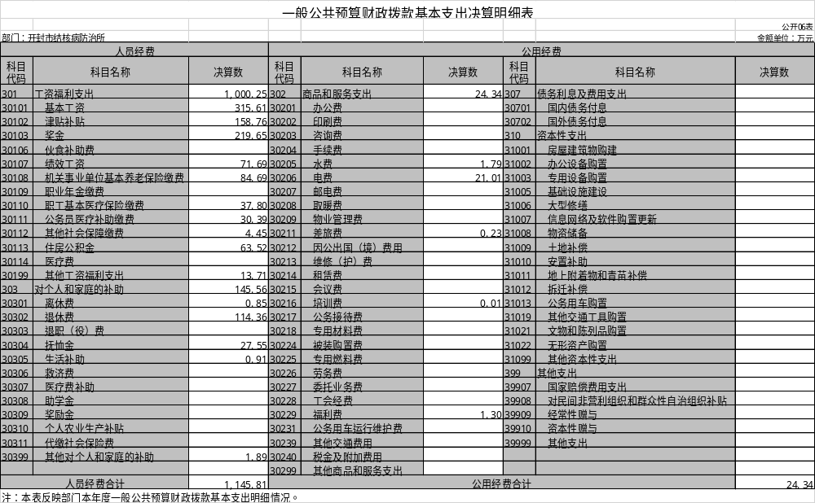
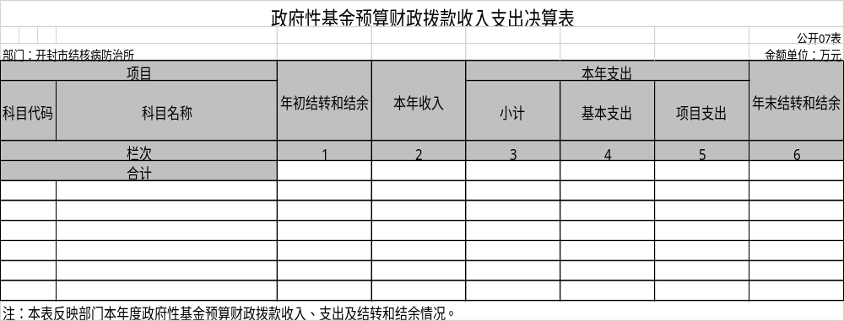
说明：2022年度我单位没有政府性基金收入，也没有使用政府性基金安排的支出，故本表无数据。

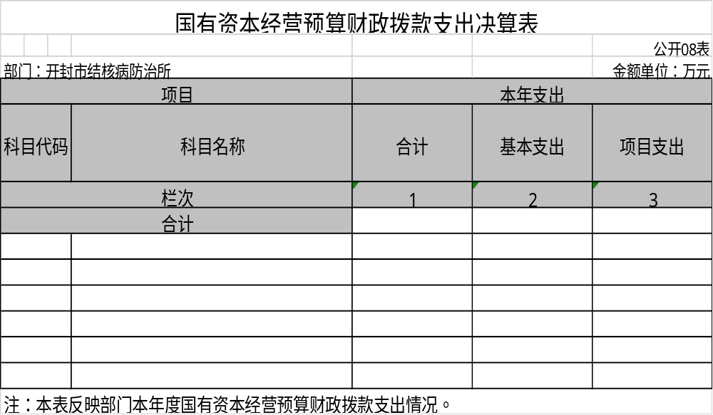
说明：我单位没有国营资本经营收入，故本表无数据。
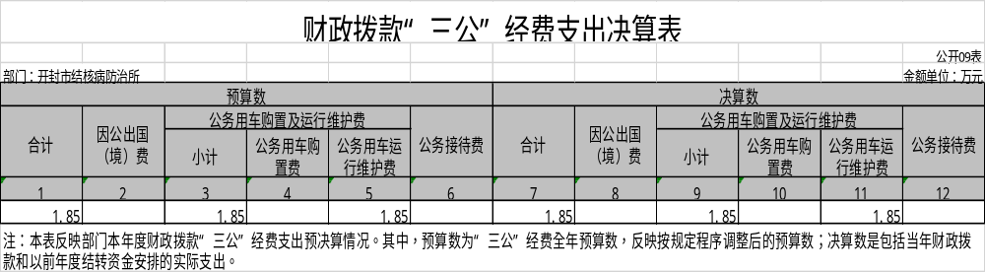

第三部分 2022年度部门决算情况说明

一、收入支出决算总体情况说明
2022年度收、支总计均为3736.08万元，与上年度相比，收、支总计各增加108.27万元，增加2.98%，主要原因是业务收入增加。
二、收入决算情况说明
2022年度收入合计3718.18万元，其中：财政拨款收入1386.25万元，占37.28%；上级补助收0万元，；事业收入2322.05万元，占62.45%；经营收入0万元；附属单位上缴收入0万元；其他收入9.88万元，占0.27%。

三、支出决算情况说明
2022年度支出合计3376.95万元，其中：基本支出3140.86万元，占93%；项目支出236.08万元，占7%；上缴上级支出0万元；经营支出0万元；对附属单位补助支出0万元。

四、财政拨款收入支出决算总体情况说明
2022年度财政拨款收、支总计1386.25万元，与上年度相比，财政拨款收、支总计各减少31.55万元，减少2.23%，主要原因是项目拨款减少。

五、一般公共预算财政拨款支出决算情况说明
（一）总体情况。
2022年度一般公共预算财政拨款支出1386.25万元，占本年支出合计的41.05%。与上年度相比，一般公共预算财政拨款支出减少31.55万元，减少2.23%。主要原因是项目支出减少。
（二）结构情况。
2022年度一般公共预算财政拨款支出1386.25万元，主要用于以下方面：社会保障和就业（类）支出229.33万元，占16.54%；卫生健康（类）支出1093.4万元，占78.87%；住房保障（类）支出63.52万元，占4.59%。
（三）具体情况。
2022年度一般公共预算财政拨款支出年初预算为1146.7万元，支出决算为1386.25万元，完成年初预算的120.89%。其中：
1.社会保障和就业支出（类）
(1).行政事业养老支出（款）事业单位离退休（项）。年初预算为129.9万元，支出决算为144.64万元，完成年初预算的111.35%。决算数与年初预算数存在差异的主要原因是人员变动增加的经费。
(2).行政事业养老支出（款）机关事业单位基本养老保险缴费支出（项）。年初预算为79万元，支出决算为84.69万元，完成年初预算的107.2%。决算数与年初预算数存在差异的主要原因是人员变动增加的经费。
2.卫生健康支出（类）
（1）.卫生健康管理事务（款）一般行政管理事务（项）。年初预算0万元，支出决算为2万元。决算数与年初预算数存在差异的主要原因是年初预算不包含年中追加预算。

（2）.公立医院（款）其他公立医院支出（项）。年初预算为0万元，支出决算为49.33万元。决算数与年初预算数存在差异的主要原因是年初预算不包含中央补助项目支出。
（3）. 公共卫生（款）疾病预防控制机构（项）。年初预算为814.8万元，支出决算为856.11万元，完成年初预算的 105.07%。决算数与年初预算数存在差异的主要原因是年初预算不包含年中追加预算。
（5）.公共卫生（款）重大公共卫生服务。年初预算为0万元，支出决算为117.77万元。决算数与年初预算数存在差异的主要原因是年初预算不包含中央转移支付经费。
（6）. 行政事业单位医疗（款）事业单位医疗（项）。年初预算为34.3万元，支出决算为37.8万元，完成年初预算的 110.2%。决算数与年初预算数存在差异的主要原因是单位事业医疗保险缴费人员和基数的调整。
（7）.行政事业单位医疗（款）公务员医疗补助（项）。年初预算为30.4万元，支出决算为30.39万元，完成年初预算的100%，
3. 住房保障支出（类）住房改革支出（款）住房公积
金（项）。年初预算为59.3万元，支出决算为63.52万元，
完成年初预算的107.12%。决算数与年初预算数存在差异的主
要原因是住房公积金缴费人员和基数调整。

六、一般公共预算财政拨款基本支出决算情况说明
2022年度一般公共预算财政拨款基本支出1170.15万元。其中：人员经费1145.81万元，主要包括：基本工资、津贴补贴、伙食补助费、绩效工资、机关事业单位基本养老保险缴费、职业年金缴费、其他社会保障缴费、其他工资福利支出、离休费、退休费、抚恤金、生活补助、医疗费、奖励金、住房公积金、采暖补贴、物业服务补贴、其他对个人和家庭的补助支出……；公用经费24.34万元，主要包括：办公费、印刷费、咨询费、手续费、水费、电费、邮电费、取暖费、物业管理费、差旅费、因公出国（境）费用、维修（护）费、租赁费、会议费、培训费、公务接待费、专用材料费、劳务费、委托业务费、工会经费、福利费、公务用车运行维护费、其他交通费用、税金及附加费用、其他商品和服务支出、办公设备购置、专用设备购置、信息网络及软件购置更新、其他资本性支出。

七、一般公共预算财政拨款“三公”经费支出决算情况说明

（一）“三公”经费财政拨款支出决算总体情况说明。
2022年度“三公”经费财政拨款支出预算为1.85万元，支出决算为1.85万元，完成预算的100%。

（二）“三公”经费财政拨款支出决算具体情况说明。
2022年度“三公”经费财政拨款支出决算中，因公出国（境）费支出决算0万元；公务用车购置及运行费支出决算1.85万元，完成预算的100%；公务接待费支出决算0万元。具体情况如下：
1．因公出国（境）费年初预算为0万元，支出决算为0万元。全年因公出国（境）团组0个，累计0人次。
2．公务用车购置及运行费年初预算为1.85万元，支出决算为1.85万元，完成年初预算的100%。
公务用车购置支出为0万元，购置车辆0辆。
公务用车运行支出1.85万元。主要用于业务督导检查等。2022年期末，部门开支财政拨款的公务用车保有量为3辆。
- 公务接待费年初预算为0万元，支出决算为0万元。
其中：
外宾接待支出0万元。2022年共接待国（境）外来访团组0个、来访外宾0人次。
其他国内公务接待支出0万元。

八、预算绩效情况说明

（一）绩效管理工作开展情况。
按照财政部门工作安排，结合各业务科室具体业务开展预算绩效管理工作。

（二）项目绩效自评结果。
我单位2022年市级预算安排结核病项目3个，截止2022年12月31日，3个项目完成预算83.96%，其中，结疫情调查检查项目全年预算1万元，支出1万元，预算执行率100%；结核病防治项目全年预算5万元，支出4.67万元, 预算执行率93.4%；耐多药结核病防治专项经费全年预算50万元，支出41.33万元，预算执行率82.66%。截止2022年,我单位共计执行项目预算47.02万元,完成预算83.96%。结疫情调查检查项目自评分数达到100分，结核病防治项目自评分数99.34分，耐多药结核病防治项目自评分数98.27分。
（三）以部门为主体开展的重点绩效评价结果。
根据绩效管理工作安排，开封市卫建委未对本单位项目开展重点绩效评价，本单位开展了绩效自评。

九、政府性基金预算财政拨款支出决算情况说明

2022年度我单位没有政府性基金收入，也没有使用政府性基金安排的支出。

十、国有资本经营预算财政拨款支出决算情况说明
2022年度政府性基金预算财政拨款支出年初预算为0万元，支出决算为0万元。

十一、机关运行经费支出情况说明
2022年度机关运行经费年初预算为0万元，支出决算为0万元，完成年初预算的0%。决算数与年初预算数不存在差异。

十二、政府采购支出情况说明
2022年度政府采购支出总额0万元，其中：政府采购货物支出0万元、政府采购工程支出0万元、政府采购服务支出0万元。授予中小企业合同金额0万元，占政府采购支出总额的0%，其中：授予小微企业合同金额0万元，占政府采购支出总额的0%。

十三、国有资产占用情况说明
2022年期末，我单位共有车辆3辆，其中：其他用车3辆，其他用车主要是业务督导车辆；单位价值50万元以上通用设备0台,单位价值100万元以上专用设备2台。

第四部分 名词解释
一、财政拨款收入：单位从同级政府财政部门取得的财政预算资金。
二、事业收入：事业单位开展专业业务活动及其辅助活动取得的收入。
三、上级补助收入：事业单位从主管部门和上级单位取得的非财政补助收入。
四、附属单位上缴收入：事业单位取得附属独立核算单位根据有关规定上缴的收入。
五、经营收入：事业单位在专业业务活动及其辅助活动之外开展非独立核算经营活动取得的收入。
六、其他收入：单位取得的除“财政拨款收入”、“事业收入”、“上级补助收入”、“附属单位上缴收入”、“经营收入”以外的各项收入。
七、用事业基金弥补收支差额：事业单位在当年收入不足以安排当年支出的情况下，使用以前年度积累的事业基金（事业单位当年收支相抵后按国家规定提取、用于弥补以后年度收支差额的基金）弥补当年收支缺口的资金。
八、基本支出：为保障机构正常运转、完成日常工作任务而发生的人员支出和公用支出。
九、项目支出：基本支出之外为完成特定行政任务和事业发展目标所发生的支出。
十、“三公”经费：纳入同级财政预决算管理“三公”经费，指部门使用财政拨款安排的因公出国（境）费、公务用车购置及运行费和公务接待费。其中，因公出国（境）费反映单位公务出国（境）的国际旅费、国外城市间交通费、住宿费、伙食费、培训费、公杂费等支出；公务用车购置及运行费反映反映单位公务用车车辆购置支出（含车辆购置税）及租用费、燃料费、维修费、过路过桥费、保险费、安全奖励费用等支出；公务接待费反映单位按规定开支的各类公务接待（含外宾接待）支出。
十一、机关运行经费：为保障行政单位（含参照公务员法管理的事业单位）运行用于购买货物和服务的各项资金，包括办公及印刷费、邮电费、差旅费、会议费、福利费、日常维修费、专用材料及一般设备购置费、办公用房水电费、办公用房取暖费、办公用房物业管理费、公务用车运行维护费以及其他费用。
十二、工资福利支出：单位支付给在职职工和编制外长期聘用人员的各类劳动报酬，以及为上述人员缴纳的各项社会保险费等。
十三、商品和服务支出：单位购买商品和服务的支出。
十四、对个人和家庭的补助支出：单位用于对个人和家庭的补助支出。
十五、年末结转：本年度或以前年度预算安排，已执行但尚未完成或因客观条件发生变化无法按原计划实施，需延迟到以后年度按有关规定继续使用的资金。
十六、年末结余：本年度或以前年度预算安排，已执行完毕或因客观条件发生变化无法按原预算安排实施，不需要再使用或无法按原预算安排继续使用的资金。

